Грамматика румынского

# **Образование множественного числа существительных в румынском языке**

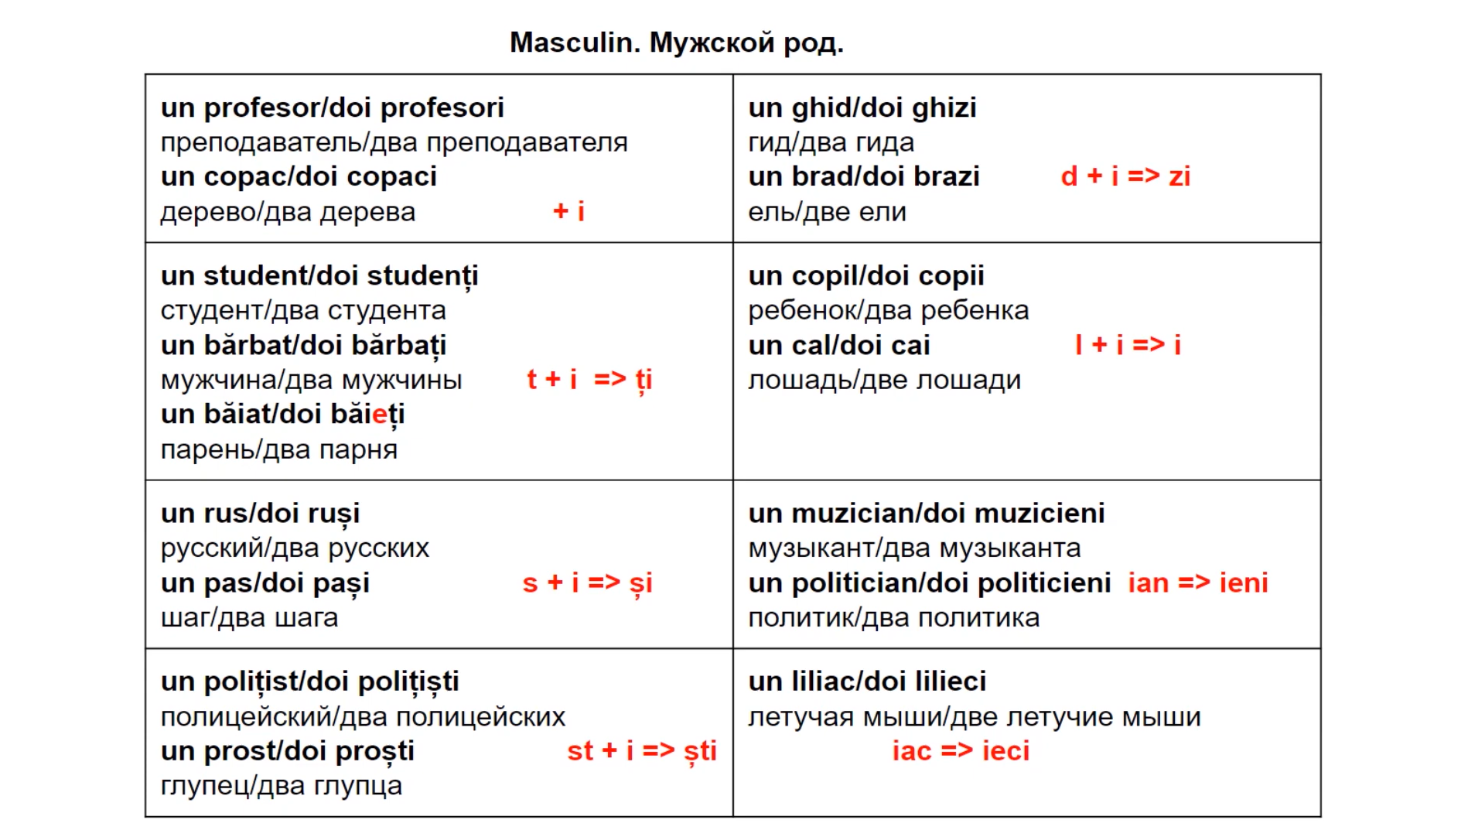После согласной и u и одушевленного часто ставим i

